Presseinformation

Datum: 19. November 2019

Zur Bürgerinformation, Landkreise Rottal-Inn und Dingolfing-Landau

Schau auf die Rohre

Erhalten wir unsere Trinkwasser- und Abwassernetze!

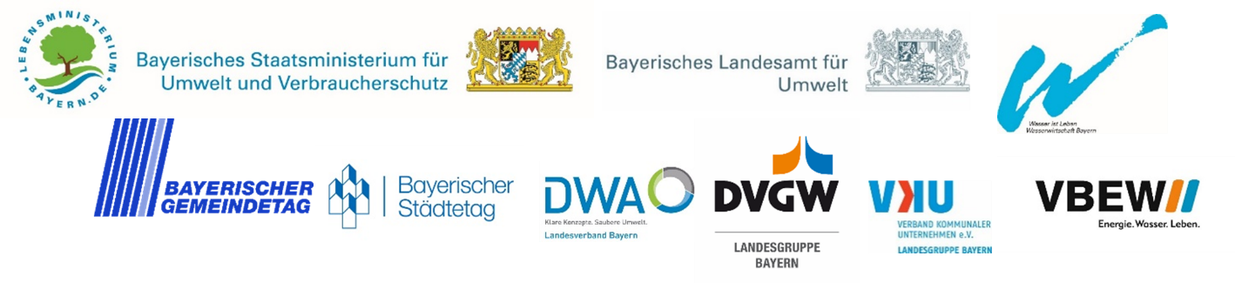

Die Pressemappe steht auf www.schaudrauf.bayern.de zum Download zur Verfügung.
Schau auf die Rohre: Die Kanal- und Trinkwassernetze erhalten
10 bis 20 % aller Abwasserkanäle und Trinkwasserleitungen in Bayern und damit auch in Niederbayern müssen in den kommenden Jahren saniert werden. Sonst könnte eine Zunahme von Schäden und Rohrbrüchen die Bürgerinnen und Bürger unnötig belasten. Neben den Kommunen und Netzbetreibern muss auch die Bevölkerung für die Leitungsinstandhaltung sensibilisiert werden: Die bayernweite Informationskampagne „Schau auf die Rohre“ machte dazu Station in Markt Reisbach.
Rund 225.000 Kilometer öffentliche Kanal- und Trinkwassernetze wurden in den vergangenen Jahrzehnten unter Bayerns Städten und Gemeinden verlegt. Diese Länge entspricht fast dem sechsfachen Erdumfang. Die öffentlichen Leitungsnetze stellen in der Regel das größte Anlagevermögen einer Kommune dar. Wert und Zustand der Leitungssysteme sind jedoch kaum in der öffentlichen Wahrnehmung präsent. Ein Schlagloch in der Straße oder bröckelnder Putz an der Schulfassade werden vom Bürgerauge sofort kritisch wahrgenommen. Die Leitungen im Untergrund und besonders deren Zustand sind für die Bürgerinnen und Bürger dagegen nicht unmittelbar sichtbar.
Die Kampagne „Schau auf die Rohre“ machte am 19. November im Gasthaus Gschaider in Haberskirchen (Markt Reisbach) Station und informierte Schülergruppen der Grundschule Falkenberg-Taufkirchen und MS Reisbach sowie die Bevölkerung über die Instandhaltung dieser wichtigen kommunalen Infrastruktur.
Die Informationskampagne wurde vom Freistaat Bayern gemeinsam mit dem Bayerischen Gemeindetag, dem Bayerischen Städtetag und den Fachverbänden der Wasserwirtschaft für den Erhalt der Trinkwasser- und Abwassernetze ins Leben gerufen.
Leitungen müssen nach 50 bis 80 Jahren erneuert werden
Wie bei einem Straßenbelag oder einem Auto ist auch die Lebensdauer von Leitungen begrenzt. Rohre haben ein „Ablaufdatum“ und müssen regelmäßig untersucht und in der Regel spätestens nach 50 bis 80 Jahren – je nach Material und Betriebsbedingungen – erneuert werden. Geschieht das nicht, droht eine Häufung von Schäden und dadurch steigen auch die Kosten. Untersuchungen des Landesamts für Umwelt zufolge müssen 10 bis 20 % der kommunalen Trinkwasser- und Abwassernetze in den kommenden Jahren saniert werden. Dazu kommt ein Sanierungsbedarf im Bereich der privaten Abwasserleitungen – denn ein neuer öffentlicher Kanal nutzt wenig, wenn die damit verbundenen Grundstücksentwässerungsanlagen undicht sind.
Informationskampagne „Schau auf die Rohre"
Im Rahmen der Informationskampagne „Schau auf die Rohre“ werden der bayerischen Bevölkerung mittels Broschüren, Videos, Führungen und Veranstaltungen die wichtigen Aufgaben rund um den Erhalt des Leitungsnetzes vermittelt. Ein wichtiges Kommunikationsmittel dafür ist die kampagneneigene Website: Von der Prüfung, über die Wartung, bis zur Sanierung und Erneuerung der Netze gibt es unter www.schaudrauf.bayern.de rund 130 gute Beispiele aus der Praxis von Kommunen. Auch ausgewählte Netzbetreiber aus Niederbayern zeigen, wie die Instandhaltung von Kanal und Trinkwasserleitungen effizient vorangetrieben werden kann.
Für alle Netzbetreiber ist es eine wichtige Aufgabe auch die Bürgerinnen und Bürger für die Instandhaltungsmaßnahmen zu gewinnen. Somit soll in der Bevölkerung auch das Verständnis für den sinnvollen Einsatz der dafür eingenommenen Gebühren steigen. Und private Hausbesitzerinnen und Hausbesitzer werden motiviert, den Zustand ihrer Grundstücksentwässerungsanlagen prüfen zu lassen. Faktum ist: Sanierungen und Leitungserneuerungen hinauszuzögern, kostet; Dann häufen sich Schäden und Rohrbrüche. Wiederholte teure Baustellen an derselben Leitung sind dann die Folge. Und letztlich führt an einer kompletten Erneuerung kein Weg vorbei.
Kontakt für Presse-Rückfragen
info@schauaufdierohre.de

Die Pressemappe sowie Bildmaterial stehen auf www.schaudrauf.bayern.de zum Download zur Verfügung.

Träger der Initiative
Träger der Kampagne „Schau auf die Rohre“ sind:
- die bayerische Wasserwirtschaftsverwaltung (Bayerisches Staatsministerium für Umwelt und Verbraucherschutz, Bayerisches Landesamt für Umwelt, Wasserwirtschaftsämter)
- die kommunalen Spitzenverbände Bayerischer Gemeindetag und Bayerischer Städtetag
- die wasserwirtschaftlichen Fachverbände
  - Deutsche Vereinigung für Wasserwirtschaft, Abwasser und Abfall e.V. (DWA),
  - Deutscher Verein des Gas- und Wasserfaches e.V. (DVGW),
  - Verband der Bayerischen Energie- und Wasserwirtschaft (VBEW) und
  - Verband kommunaler Unternehmen (VKU).

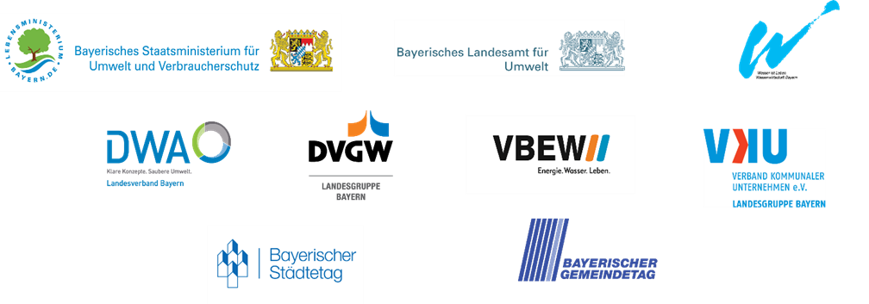
„Schau auf die Rohre“ –
Informationsveranstaltung
am Dienstag, 19. November 2019
im Gasthaus Gschaider
Am Wirtsberg 6, 94419 Haberskirchen (Markt Reisbach, Lkr. Dingolfing-Landau)
Programm

09:30 Uhr und 11:30 Uhr
Ausstellung und Führungen für Schulklassen
Erfahren Sie mehr zu den Trinkwasser- und Abwasserleitungsnetzen in Bayern!
Führungsbeginn: 09:30 Uhr, 11:30 Uhr

15:00 Uhr bis 18:00 Uhr
Ausstellung und Führung für die Bürgerschaft
Vorstellung der Herausforderungen in der Leitungsinstandhaltung für interessierte Bürgerinnen und Bürger, Vereine etc. (Was passiert, wenn eine Leitung altert? Wie entstehen Schäden? Welche Sanierungsmethoden gibt es? etc.)
Führungsbeginn: 15:00 Uhr und 17:00 Uhr, Dauer: ca. 1 Stunde

18:30 Uhr bis ca. 20:00 Uhr
Veranstaltung – Bürger-Info „Schau auf die ROhre“
Regionale Experten der Trinkwasserversorgung und Abwasserentsorgung berichten über die Herausforderungen und Erfolge bei der Netzinstandhaltung, informieren über geplante Vorhaben und beantworten Fragen der Bürgerinnen und Bürger.

Eröffnung und Begrüßung:
- Anna Nagl, Erste Bürgermeisterin, Gemeinde Falkenberg

Vortrag: „Schau auf die Rohre“- Erhalten wir Bayerns Trinkwasser- und Abwassernetze
- Christina Ehrenhuber, Kampagne „Schau auf die Rohre“ (im Auftrag des Bayerischen
Landesamt für Umwelt)

Vortrag: Die Trinkwassernetze in der Region erhalten
- Rainer Obermeier, Technische Betriebsleitung, ZV Wasserversorgung Oberes Kollbachtal

Vortrag: Instandhaltung beim Kanalnetz – Abwasserzweckverband Mittlere Vils
- Wolfgang Weber, Geschäftsleiter, AZV Mittlere Vils

Diskussion mit den Vortragenden und weiteren Fachkundigen sowie der Bürgerschaft
- Markus Schmitz, Werkleiter, Wasserversorgung Mittlere Vils, Oberes Kollbachtal, Rottal
- Anna Nagl, Erste Bürgermeisterin und Gemeinschaftsvorsitzende VG Falkenberg
- Franz Schreieder, Ingenieurbüro Schreieder

Zahlen, Daten, Fakten

In ganz Bayern | Kanal  | Trinkwasser 
Öffentliche Netzlänge | 110.000 km | 115.000 km
Anschlussgrad der Haushalte | 98 Prozent | 99 Prozent
Anzahl der Ver- und Entsorgungsunternehmen in Bayern | 2148 | 2.135
Beschäftigte (gerundet) | 8.000 | 7.500
Durchschnittliche Gebührenhöhe für die angeschlossenen Einwohner | 2,09 Euro pro Kubikmeter | 1,89 Euro pro Kubikmeter
Erneuerungsbedarf in Prozent des Gesamtnetzes | 20 Prozent | 10 bis 15 Prozent

